CHƯƠNG I: CÁC THẾ TÀN CUỘC BINH LOẠI ĐƠN GIẢN

Ví dụ 4
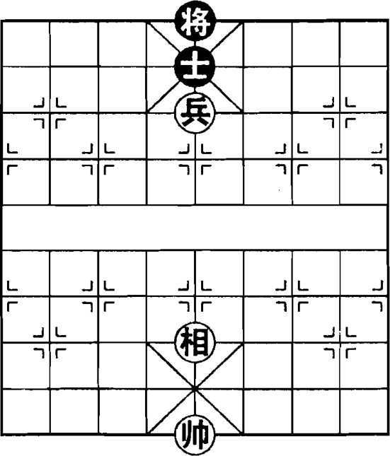
(Hình 4)
Như (Hình 4) là thế cờ thắng nhờ Tượng trợ công. Con Tượng này ngoài tác dụng che chắn mặt Tướng, còn có thể hỗ trợ Binh Đỏ khống chế Tướng Đen.
① Tướng 5 tấn 1! (Đây là một nước chờ cần thiết, khiến bên Đen rơi vào thế không thể chống đỡ).
① ... Sĩ 5 thoái 6
② Binh 5 bình 6, Tướng 5 tấn 1
③ Tướng 5 bình 4, Tướng 5 thoái 1
④ Binh 6 tấn 1, Sĩ 6 tấn 5
⑤ Tượng 5 tấn 3, Sĩ 5 thoái 6
⑥ Tướng 4 tấn 1, Sĩ 6 tấn 5
⑦ Tướng 4 bình 5, Tướng 5 bình 6
⑧ Binh 6 bình 5 (Đỏ thắng)

TIẾT 2: CÁC THẾ CỜ HÒA ĐIỂN HÌNH CỦA ĐƠN BINH
Một số tình huống trận thế tất yếu dẫn đến kết quả hòa, mang ý nghĩa điển hình, được gọi là tàn cuộc "Hòa định lệ". Người chơi cờ cần phải học tập và nắm vững các loại lệ hòa khác nhau, đó là kiến thức cơ bản cần thiết của mỗi kỳ thủ. Dưới đây xin nêu ví dụ về các thế đơn binh lệ hòa.

